Технології розробки, верифікації та експлуатації ІС МІНІСТЕРСТВО ОСВІТИ І НАУКИ УКРАЇНИ

ЧЕРНІВЕЦЬКИЙ НАЦІОНАЛЬНИЙ УНІВЕРСИТЕТ

ІМЕНІ ЮРІЯ ФЕДЬКОВИЧА

Навчально-науковий інститут фізико-технічних та комп’ютерних наук
Кафедра комп’ютерних програмного забезпечення комп’ютерних систем

ЗВІТ
про виконання лабораторної роботи №1
з дисципліни
«Хмарні та розподілені технології, сервіси та обчислення»

на тему: «Створення веб сервісів у вигляді образів за допомогою Docker»

Виконав
студент 5-го курсу
544 групи
Михайлов Олександр Вікторович
П.І.Б

Чернівці, 2026

1. Мета роботи

Вивчення основ створення образів за допомогою Docker.

2. Практична частина
https://github.com/mykhailovoleksandr-DevOps/Cloud_and_distributed_technologies_lab1
Структура проєкту
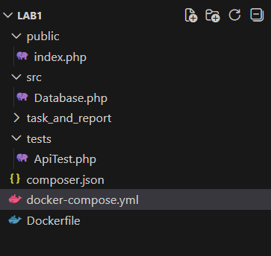
Результати роботи
У результаті виконання лабораторної роботи було:
- встановлено та налаштовано Docker
- створено Dockerfile
- створено docker-compose.yml
- реалізовано REST сервіс на PHP
- створено три зв’язані таблиці бази даних
- реалізовано CRUD операції
- забезпечено автоматичну ініціалізацію бази даних
- забезпечено збереження даних бази за допомогою Docker volumes.
Струкутра бази данних
Таблиця authors
поле | тип
id | INT
name | VARCHAR

Таблиця publishers
поле | тип
id | INT
name | VARCHAR
Таблиця books
поле | тип
id | INT
title | VARCHAR
author_id | INT
publisher_id | INT

REST API
GET /books
GET /books/{id}
POST /books
PUT /books/{id}
DELETE /books/{id}
Ініціалізація бази даних
При першому запуску застосунку автоматично виконується перевірка наявності таблиць у базі даних. Якщо таблиці відсутні, вони створюються автоматично.
Це реалізовано у класі Database.php.

Висновок
REST сервіс доступний за адресою http://localhost:8080/books
У ході виконання лабораторної роботи було вивчено принципи контейнеризації застосунків за допомогою Docker. Було створено Docker-образ для запуску веб-сервісу та реалізовано REST API на PHP. Також було налаштовано взаємодію контейнера з базою даних MySQL та реалізовано механізм автоматичного створення таблиць. Отримані знання можуть бути використані для розгортання веб-застосунків у контейнерному середовищі.

